Temat: Ale Jaja
I. „Wielkanocne jajka” – porównanie różnego rodzaju jajek dekoracyjnych:
kraszanek, pisanek, wydmuszek, zapoznanie się z symboliką jaja.
Pytamy dziecko z jakim produktem spożywczym najsilniej kojarzy im się
Wielkanoc. Pokazujemy dzieciom różnego rodzaju jajka: kraszanki ( w całości zabarwione na jeden kolor), pisanki, wydmuszki, itp. (mogą być zdjęcia)
Dzieci porównują jajka, wskazują podobieństwa i różnice między nimi.
kraszanki
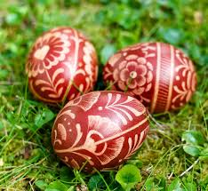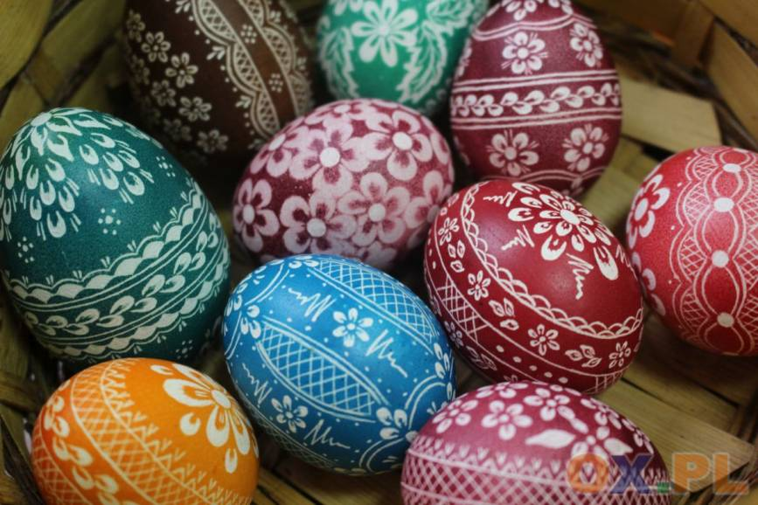
pisanki
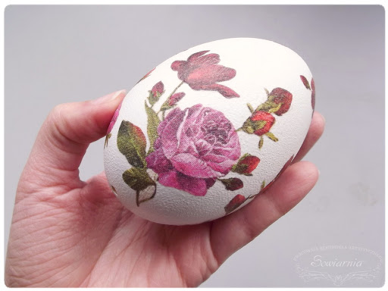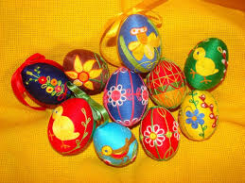
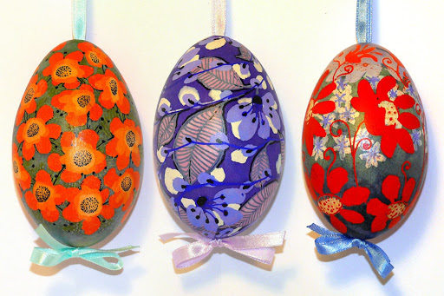
wydmuszki
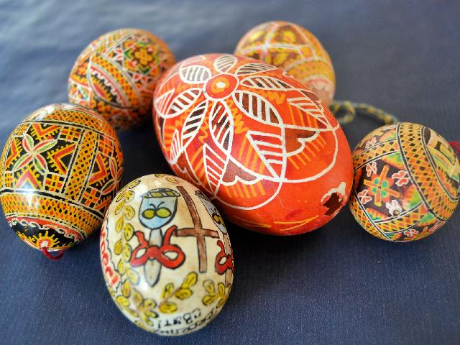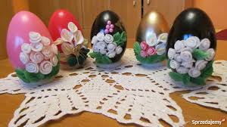

II. „Jak barwimy jajka?” – dobieranie koloru kraszanki do zdjęcia produktu,
za pomocą którego można zabarwić jajko na dany kolor. Pytamy dziecka,
czy znają sposoby barwienia jajek. Na ziemi rozsypuje
papierowe sylwety jajek w dziesięciu kolorach oraz zdjęcia roślin. Dziecko ma dobrać zdjęcia do jaj w taki sposób, aby pokazać, jak uzyskać dany kolor kraszanki.
–– żółty – suche łupinki cebuli
–– czerwony – kora dębu, owoce czarnego bzu, suszone jagody, suche łupiny
cebuli
–– różowy – sok z buraka
–– pomarańczowy – marchew, dynia
–– brązowy – łupiny orzecha
–– niebieski – owoce tarniny
–– fioletowy – płatki ciemnej malwy
–– zielony – trawa, pokrzywa
–– czarny – wygotowane olchowe szyszki
- Ugotowanie jajek w skórkach buraków lub łupinkach cebuli.
Rodzic gotuje jajka i pokazuje efekt dziecku.

III.„Przysłowia i powiedzenia” – Wyjaśniamy dzieciom powiedzenia
i przysłowia związane z jajkami:
–– Jajko mądrzejsze od kury.
–– Czym skorupka za młodu nasiąknie, tym na starość trąci.
–– Od jajka do jabłka.
–– Jajko Kolumba.
–– Kura znosząca złote jajka.

IV. „Jajka z pianki do golenia” – praca plastyczna. Dziecko wykonuje jajka
z pianki do golenia wyciśniętej na karton i zabarwionej barwnikiem.
Macza w niej sylwety jaj i tworzy na nich wzorki wykałaczką
lub patyczkiem do uszu. Na koniec pozostawia pracę do wyschnięcia.
V. „Zadowolony króliczek” – zabawa. Dziecko siedzi z rodzicem odkręceni wzajemnie plecami od siebie.
Jedno z nich zakłada opaskę z uszami królika i trzyma koszyczek z trzema drewnianymi jajkami. Razem recytują wiersz i za plecami ukradkiem podają sobie z rąk do rąk drewnianą pisankę:
Wielkanocny króliczek, trzyma w łapkach koszyczek,
a w koszyczku tym ma, kolorowe jajka dwa.
W tym czasie króliczek obserwuje w której ręce schowane jest jajko,
i mówi:
Wiem, że właśnie ty masz wielkanocne jajko trzecie,
daj mi je, a będę najbardziej zadowolonym królikiem na świecie.
Dziecko odpowiada:
Przykro mi wielkanocny króliczku. Muszą ci wystarczyć dwa jajka w koszyczku. (pokazuje puste ręce)
lub
Proszę wielkanocny króliczku, teraz masz jeszcze więcej jajek w koszyczku. (wkłada jajko do koszyka)
W zależności od rozwiązania sytuacji króliczek musi pokazać zadowoloną lub niezadowoloną minę.
VI. Zabawy ruchowe

„Jajka i kurczęta” – fabularyzowana zabawa ruchowa, poruszanie się w pokoju
w rytm dowolnej muzyki. Rodzic wyłącza muzykę, dziecko reagują na jedno
z poleceń. Gdy słyszy: Jajko, zwijają się
w kulkę i turla z boku na bok, na słowa: Kurczak chodzi po pokoju na ugiętych kolanach i macha rękoma jak skrzydłami.

„Zające na łące” – dziecko wykonują zajęcze skoki (w przysiadzie – pierwsze ręce, później nogi) do wyznaczonego miejsca. Po drodze wykonują obrót dookoła siebie i przechodzi przez szarfę.

„Mówiąca pisanka” – dzieci stają w kole. Rodzic rzuca piłkę, pierwszy gracz łapie piłkę i czeka na hasło,
np. Rzuć kucając!, Rzuć siedząc! lub Rzuć po uprzednim podskoku w górę!. Następnie dziecko zostaje na miejscu itd.

Źródła:
,,Plac zabaw" - przewodnik metodyczny, pięciolatek, cz.3 - Autorzy: Aleksandra Szyller i Paulina Sowa, wydawnictwo WSiP.
-zdjęcia wzięte z Pixabay

ŻYCZYMY MIŁEJ ZABAWY!

